Конспект НОД по Формированию основ безопасности (ПДД)
«Ослик и светофор»

Воспитатель: Гаврилова Ю.А.
Цель занятия:
Обобщить знания детей правил дорожного движения, правил поведения на улице, полученных на занятиях через эмоциональное восприятие;
Задачи :
Развивающая: продолжить знакомство детей с светофором: его значением, световыми сигналами для пешехода. Ознакомить детей с простейшими правилами пешехода на проезжей части дороги.
Образовательная: закрепить знания основных цветов светофора (красный, желтый, зеленый). Активизация словаря: Светофор, Зебра, Пешеходная дорожка, Тротуар, Проезжая часть дороги.
Воспитательная: довести до сознания детей, к чему может привести нарушение правил дорожного движения;

Предварительная работа: Беседа о ПДД, наблюдения за транспортом. Рассматривание картины, дидактические игры и сюжетно-ролевые игры (водитель и пешеходы) по ПДД. Чтение произведений по теме ПДД.

Оборудование занятия:
Игрушка ослик, Набор дорожных знаков, Макет светофора, самокат и грузовик, костюмы ГИБДД и медиков для детей подготовительной группы. Занятие проводится на площадке ПДД.

Ход занятия.

- Организационный момент.

В: Ребята, что – то произошло на площадке. Посмотрим? ( на площадке ПДД дети подготовительной группы одеты в костюмы ГИБДД, медиков, на асфальте лежит игрушка Ослик, рядом самокат и грузовик)

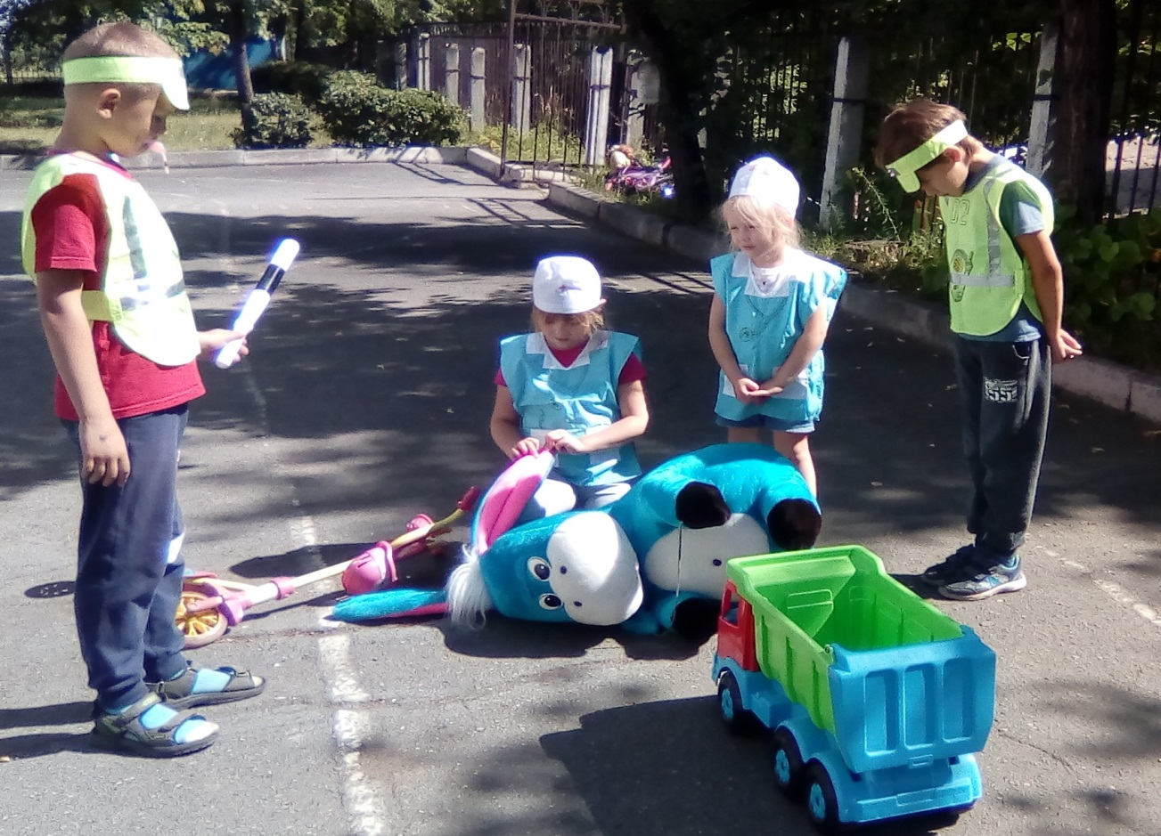

В: Ребята смотрите, что – то случилось с Осликом. Он попал в аварию, потому что не знал правила дорожного движения. Может познакомим его с ними?
Д: Да.

- Основная часть.
Беседа о светофоре
В: Кто знает, что такое светофор? Какие огоньки в нем горят? А как вы думаете, что означает каждый цвет? Для чего же нужен светофор?
(слушаем ответы детей)
Воспитатель обращает внимание, что для транспорта и пешеходов разные светофоры. Цветные огни зажигаются не сразу, по очереди. Когда загорается красный цвет, идти через дорогу нельзя. При зеленом разрешается переходить дорогу.
В: Скажите, на какой сигнал светофора можно переходить дорогу? А на красный свет можно идти? Почему нельзя идти на красный свет? (ответы детей)
Свет зеленый -проходи!
Желтый -лучше подожди!
Если свет зажегся красный,
Значит, двигаться опасно!
Игра «Пешеход»
Цель: закрепить представление о работе красного и зеленого сигнала светофора.
По сигналу ребенка – Инспектора ГИБДД (красный круг) дети стоят, а на зеленый идут на другую сторону дороги по «зебре»

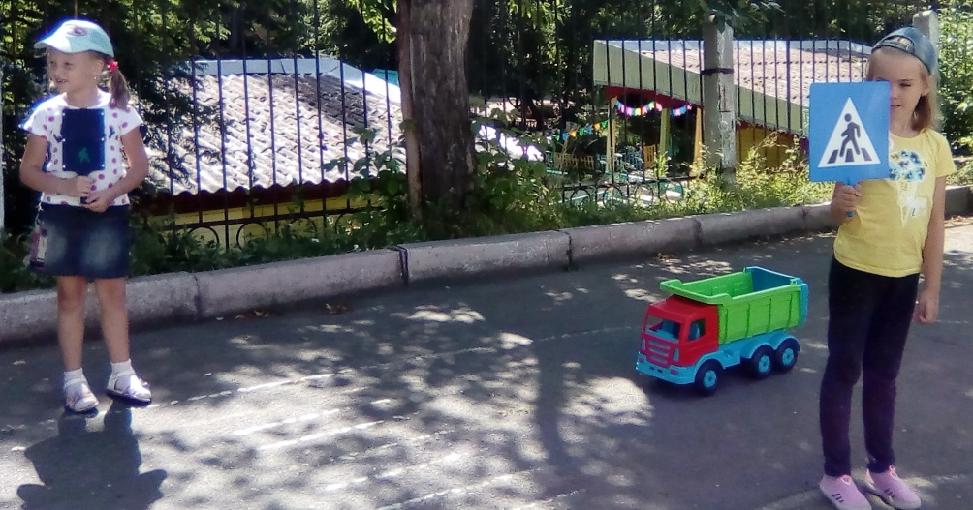

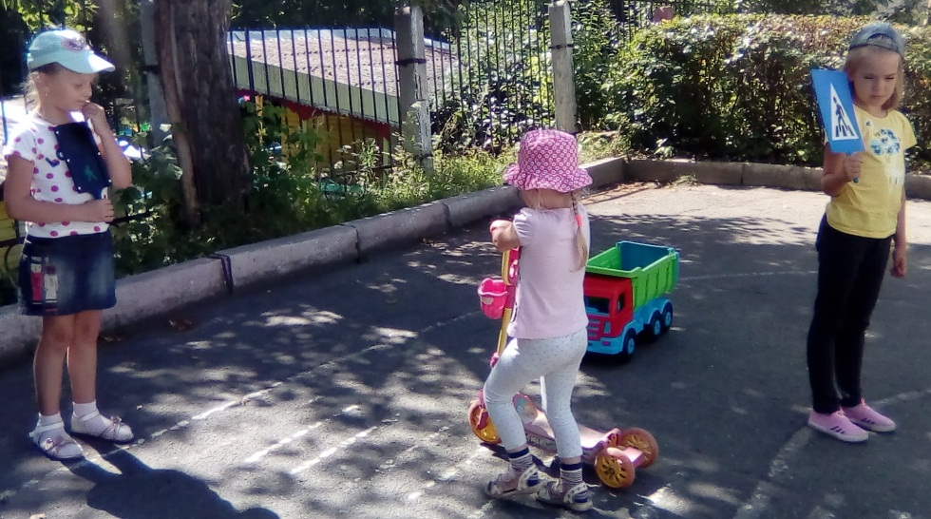

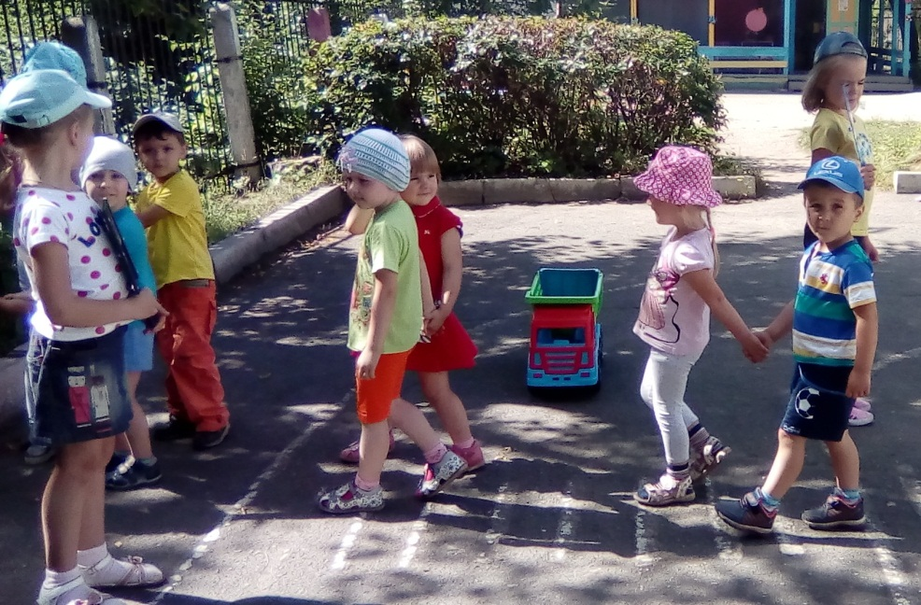

Молодцы ,ребята, все правильно сделали!

Подвижная игра «Автомобили»
Цель: закрепление значение сигналов светофора, развитие двигательной активности, внимания; закрепление правил безопасности в подвижных играх.

По сигналу воспитателя.
- Красный – стоят
- Желтый – «заводят моторы»
- Зеленый – бегают по площадке, руками изображая руль.

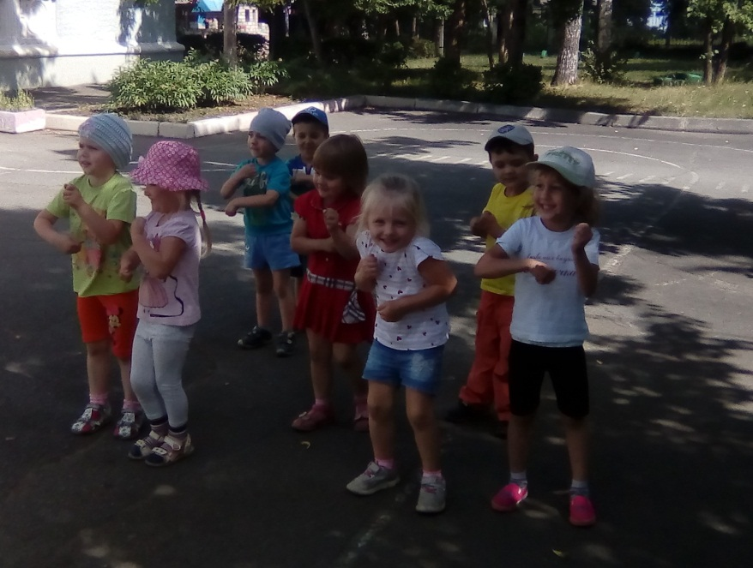

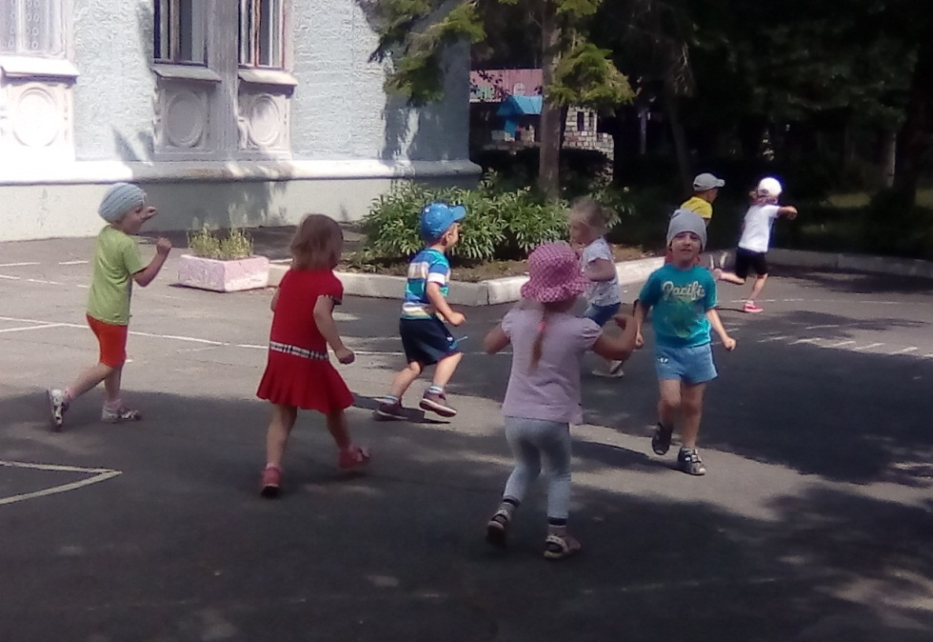

- Рефлексия

В: Молодцы! Мы с вами познакомили сегодня нашего Ослика со светофором и его значениями. Теперь Ослик будет аккуратным и внимательным на дороге и больше не попадет в аварию. Я очень надеюсь, что у нас в группе все ребята будут соблюдать правила дорожного движения и дружить со светофором.

